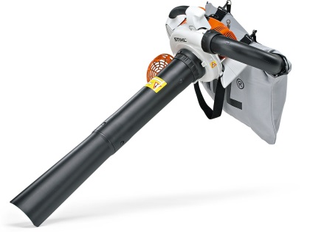****

**Handleiding: bladblazer-/zuiger**

**Benzine Stihl SH86**

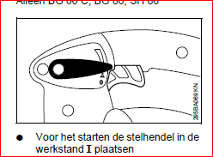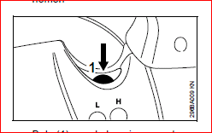

**Starten van de motor**

1. Druk 5 maal op de benzine balg/pomp.

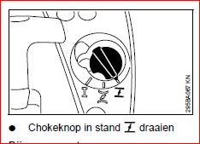2. De stelhendel(2) in werkstand I plaatsen. **2**

3. Draai de chokeknop(3) naar .

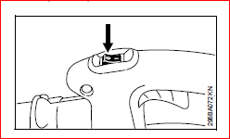4. Druk start/stop knop(4) op 1

5. Trek aan het startkoord, tot aan weerstand. **4**  
6. Laat het startkoord oprollen.   
7. Trek met stevige kracht aan het starkoord, **3**

de motor slaat aan. Maximaal 5x trekken met de

choke gesloten, de motor krijgt anders te veel brandstof.

8. Zodra de motor loopt, de choke op draaien.

9. Gashendel(2) even indrukken, de motor gaat nu stationair draaien.

10. De bladblazer-/zuiger is klaar voor gebruik.

**Stoppen van de motor**

1. Zet gas op stationair.

2. Druk start/stop knop(4) op 0.

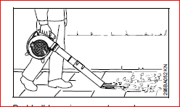

**Als bladblazer gebruiken**

Het apparaat moet door de gebruiker met de rechterhand op de

bedieningshandgreep worden gedragen. De ronde blaasmond is

geschikt voor oneffen terrein. De platte blaasmond levert een vlakke

luchtstroom, die gericht en gecontroleerd kan worden gebruikt.

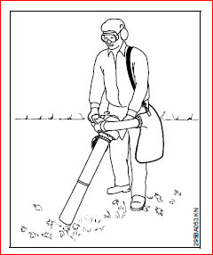

**Als Zuig/hakselaar gebruiken**

Het apparaat moet door de gebruiker met de rechterhand op de

bedieningshandgreep en met de linkerhand op de handgreep van het

huis worden gedragen. De draagriem van de opvangzak over de

linkerschouder hangen, niet kruislings dragen, zodat in geval van nood

het apparaat samen met de opvangzak snel van het lichaam kan

worden weggenomen. Pas op met grind, kiezel of andere harde

voorwerpen. Hierdoor beschadigen de schoepen. Geen natte bladeren  
opzuigen, dit veroorzaakt verstopping van de machine.